Министерство Российской Федерации по связи и информатизации

Сибирский Государственный Университет Телекоммуникаций и Информатики

Межрегиональный центр переподготовки специалистов

Лабораторная работа № 5

По дисциплине: Дискретная математика

Выполнил:
Группа:

Проверил:

2011
Тема: Поиск компонент связности графа
Задание:
Граф задан его матрицей смежности. Требуется определить количество компонент связности этого графа (по материалам главы 3, п. 3.2.3 и 3.4). При этом должны быть конкретно перечислены вершины, входящие в каждую компоненту связности.
Выбор алгоритма поиска компонент связности – произвольный. Например, приветствуется использование одного из видов обхода (поиск в глубину или поиск в ширину по материалам п. 3.4.3).
Пользователю должна быть предоставлена возможность редактировать исходную матрицу, т.е. изменять исходный граф без выхода из программы. Предусмотреть также возможность изменения количества вершин.
Вход программы: число вершин графа и матрица смежности.
Выход: разбиение множества вершин на подмножества, соответствующие компонентам связности.

Решение:
Согласно заданию необходимо разработать программу, которая позволяет пользователю в диалоговом режиме ввести матрицу смежности графа с клавиатуры или сгенерировать её программно. А также по матрице смежности, используя алгоритм обхода, найти компоненты связности графа и вывести их на экран.
Создадим главное меню программы в следующем виде:
1 Ввод матрицы смежности графа
2 Генерация матрицы смежности графа
3 Просмотр матрицы смежности графа
4 Поиск компонент связности графа
ESC - Выход

Все вспомогательные типы, процедуры и функции будут вынесены в отдельный модуль SKUtil.pas
Для обхода графа будем использовать алгоритм обхода в ширину. Для этого нам потребуется организовать очередь по принципу First In – First Out (FIFO). При этом, элемент помещённый в неё первым, будет извлечён также первым.
{Структура для хранения списка пройденных вершин}
PTops = ^TTops;
TTops = record
Co : Integer;
NextItem: PTops;
end;
{Очередь}
PQueue = ^TQueue;
TQueue = object(TObject)
Head: PTops; {Указатель на начало очереди}
Tail: PTops; {Указатель на конец очереди}
constructor Init; {Конструктор}
destructor Done; virtual; {Деструктор}
procedure Clear; {Очистка очереди}
procedure PutItem(Data: Integer); {Добавление элемента в очередь}
function GetItem: Integer; {Извлечение элемента из очереди}
end;
В качестве примера рассмотрим следующий неориентированный граф:
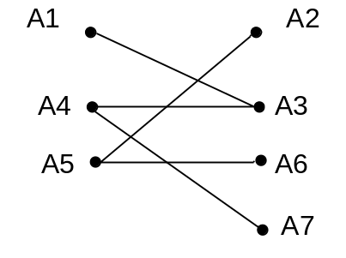

Матрица смежности для этого графа выглядит следующим образом:
 | А1 | А2 | А3 | А4 | А5 | А6 | А7
А1 | 0 | 0 | 1 | 0 | 0 | 0 | 0
А2 | 0 | 0 | 0 | 0 | 1 | 0 | 0
А3 | 1 | 0 | 0 | 1 | 0 | 0 | 0
А4 | 0 | 0 | 1 | 0 | 0 | 0 | 1
А5 | 0 | 1 | 0 | 0 | 0 | 1 | 0
А6 | 0 | 0 | 0 | 0 | 1 | 0 | 0
А7 | 0 | 0 | 0 | 1 | 0 | 0 | 0
Матрица смежности для нарисованного выше графа генерируется программно с помощью пункта 2 меню. В программе есть возможность её задать вручную, с помощью пункта 1 меню. В случае ввода вручную несимметричной матрицы, пользователь увидит сообщение об этом.
Это очень любезно с Вашей стороны, но:
- Если Вы предполагаете работать с неорграфом, следует уведомлять об этом пользователя сразу. Иначе «очищение» матрицы после ее ввода выглядит по меньшей мере странным.
- В этом случае матрица должна СРАЗУ вводиться как симметричная! Или треугольной формы, или как угодно. Но то, как реализовано – это издевательство.
- Сделайте указанные изменения.
- То, что было написано Вам в замечаниях по второй работе, действительно и здесь. Лучше напишите свою программу!

Программа на языке Pascal.
program laba5;

uses Crt, SKUtil, Objects;

var
TopsCol: Integer; {Число вершин графа}
PMatr: MatrPtr; {Матрица смежности графа}
Queue: PQueue; {Очередь для обхода}
PList: PTops; {Список для хранения пройденных вершин}

{Функция вывода главного меню программы}
function CreateMenu: Char;
begin
clrscr;
Writeln('***** Поиск компонент связности неориентированного графа *****');
WriteLn('1 Ввод матрицы смежности графа');
WriteLn('2 Генерация матрицы смежности графа');
WriteLn('3 Просмотр матрицы смежности графа');
WriteLn('4 Поиск компонент связности графа');
Writeln('ESC - Выход');
CreateMenu := ReadKey;
end ;

{Процедура ожидания нажатие клавиши ESC либо ENTER}
procedure StopKey;
begin
WriteLn('Для продолжения нажмте клавишу ESC или ENTER...');
WriteLn;
while not (ReadKey in [#27, #13]) do;
end;

{Функция определения симметричности матрицы.}
function Is_Simmetr(TmpMatr: MatrPtr): Boolean;
var
i, j: Integer;
begin
Is_Simmetr := True;
With TmpMatr^ do begin
for i := 1 to RowValue do
for j := 1 to Colvalue do
if GetElement(TmpMatr, i, j) <> GetElement(TmpMatr, j, i) then begin
Is_Simmetr := False;
Break;
end;
end;
end;

procedure PrintMatr;
var
i, j: Integer;
s: string;
begin
if PMatr = nil then Exit;
with PMatr^ do begin
Write(' ');
for i := 1 to TopsCol do begin
Str(i, s);
Write('A' + s);
Write(' ');
end;
WriteLn;

for i := 0 to RowValue - 1 do begin
for j := 0 to ColValue do begin
Str(i + 1, s);
if (j = 0) and (i < TopsCol) then begin
Write('A' + s);
Write(' ');
end;
if (j > 0) then begin
Write(' ');
Write(GetElement(PMatr, i + 1, j));
end;
end;
WriteLn;
end;
end;
end;

procedure CreateMatrix;
var
i, j, k: Integer;
s1, s2: string;
begin
clrscr;
ClearMemMatrix(PMatr);
Write('Введите количество вершин графа: ');
Read(TopsCol);
WriteLn;
PMatr := CreateMatr(TopsCol, TopsCol);

with PMatr^ do begin
PrintMatr;
WriteLn;
for i := 1 to RowValue do begin
for j := 1 to ColValue do begin
Str(i, s1);
Str(j, s2);
repeat
Write('Введите элемент A(' + s1 + ',' + s2 + ') (Количество рёбер): ');
Read(k);
if (k < 0) then begin
WriteLn;
WriteLn;
WriteLn('Некорректный ввод! В матрице смежности должны быть элементов больее 0');
WriteLn;
WriteLn;
end;
Until (k >= 0);
SetElement(PMatr, i, j, k);
end;
end;

WriteLn;
WriteLn('Матрица смежности:');
PrintMatr;

WriteLn;
WriteLn;

if not is_simmetr(PMatr) then begin
ClearMemMatrix(PMatr); TopsCol := 0;
WriteLn('Матрица смежности неориентированного графа должна быть симметричной!');
WriteLn('Матрица смежности очищена.Необходимо повторить ввод матрицы.');
WriteLn;
WriteLn;
end ;
end;
StopKey;
end;

procedure GenerateMatr;
var
i, j: Integer;
begin
clrscr;
ClearMemMatrix(PMatr);
TopsCol := 7;
PMatr := CreateMatr(TopsCol, TopsCol);
with PMatr^ do begin
for i := 1 to RowValue do begin
for j := 1 to ColValue do begin
if ((i = 1) and (j = 3)) or
((i = 2) and (j = 5)) or
((i = 3) and (j = 1)) or
((i = 3) and (j = 4)) or
((i = 4) and (j = 3)) or
((i = 4) and (j = 7)) or
((i = 5) and (j = 2)) or
((i = 5) and (j = 6)) or
((i = 7) and (j = 4))
then
SetElement(PMatr, i, j, 1);
end;
end;
end;
WriteLn;
WriteLn('Матрица смежности');
PrintMatr;
StopKey;
end;

procedure ViewMatr;
begin
clrscr;
WriteLn('***** Матрица смежности графа *****');
WriteLn;
PrintMatr;
StopKey;
end;

procedure ClearList;
var
ps, ps1: PTops;
begin
ps := PList;
while ps <> nil do begin
ps1 := ps;
ps := ps1^.NextItem;
Dispose(ps1);
end;
PList := nil;
end;

procedure PutList(var TmpList: PTops; Co: Integer);
var
ps, ps1: PTops;
begin
ps := TmpList;
{Устанавливаем указатель в конец списка}
if ps <> nil then begin
while ps^.NextItem <> nil do
ps := ps^.NextItem;
end;

{Выделение память под элемент}
New(ps1);
ps1^.Co := Co;
ps1^.NextItem := nil;

if ps <> nil then
ps^.NextItem := ps1
else
TmpList := ps1;
end;

{Функция проверки наличия вершины в списке}
function RecExists(Co: Integer): Boolean;
var
Pt: PTops;
begin
RecExists := False;
Pt := PList;
while (pt <> nil) do begin
if (pt^.Co = Co) then begin
RecExists := True;
Break;
end;
pt := pt^.nextItem;
end;
end;

{Функция вывода компоненты связности на экран}
function GetTopsLink(TmpList: PTops): string;
var
s, s1: string;
pt: PTops;
begin
s1 := '';
pt := TmpList;
while pt <> nil do begin
if s1 <> '' then s1 := s1 + ' - ';
Str(pt^.Co, s);
s1 := s1 + 'A' + s;
pt := pt^.NextItem;
end;
GetTopsLink := s1;
end;

procedure isFindLink(StartNode: Integer);
var
i, j, x, k: Integer;
ps: PTops; {Список вершин в компоненте связности}
begin
Queue^.Clear; {Очищаем очередь}
i := StartNode; {Вершина, с которой начинаем обход}
Queue^.PutItem(i); {Заносим вершину в очередь}
PutList(PList, i); {Помечаем вершину}

ps := nil;

PutList(ps, i); {Заносим стартовую вершину в начало списка}

repeat
x := Queue^.GetItem;
with PMatr^ do begin
for j := 1 to ColValue do begin
k := GetElement(PMatr, x, j); {Проверим связь вершин по матрице смежности}
if (k > 0) then begin
if not RecExists(j) then begin
{Вершины с номерами X и J связаны, и вершина J еще не в очереди}
Queue^.PutItem(j); {Заносим вершину в очередь}
PutList(PList, j); {Помечаем вершину, как пройденную}
PutList(ps, j); {Заносим следующую вершину в список текущей компоненты связности}
end;
end;
end;
end;
until Queue^.Head = nil; {Выполняем обход, пока очередь не станет пустой}

{Вывод компоненты связности на экран}
WriteLn(GetTopsLink(ps));
end;

procedure SearchAllLinks;
var
i: Integer;
s, sl: string;
begin
clrscr;
WriteLn('***** Поиск компонент связности графа *****');
if TopsCol = 0 then begin
WriteLn('Не задан граф! Для поиска компонент связности необходимо задайть граф !');
StopKey;
Exit;
end;

ClearList; {Очиска списка}
WriteLn;
WriteLn('** Матрица смежности **');
PrintMatr;
WriteLn;

WriteLn('** Компоненты связности **');
WriteLn;
{Производим перебор по всем вершинам, и пытаемся от каждой найти маршруты}
for i := 1 to TopsCol do begin
if not RecExists(i) then
isFindLink(i);
end;

StopKey;
end;

var
ch: Char;
begin
PMatr := nil;
PList := nil;
Queue := nil ;
TopsCol := 0;
Queue := New(PQueue, Init);
repeat
ch := createMenu;
case ch of
'1': CreateMatrix;
'2': GenerateMatr;
'3': ViewMatr;
'4': SearchAllLinks;
end;
until ch = #27;
if PMatr <> nil then ClearMemMatrix(PMatr);
if PList <> nil then ClearList;
if Queue <> nil then Dispose(Queue);
end.

Код модуля SKUtil.pas на языка Pascal:
unit SKUtil;

interface

uses Objects;

type
{Структура для хранения списка пройденных вершин}
PTops = ^TTops;
TTops = record
Co : Integer;
NextItem: PTops;
end;

{Очередь}
PQueue = ^TQueue;
TQueue = object(TObject)
Head: PTops; {Указатель на начало очереди}
Tail: PTops; {Указатель на конец очереди}
constructor Init; {Конструктор}
destructor Done; virtual; {Деструктор}
procedure Clear; {Очистка очереди}
procedure PutItem(Data: Integer); {Добавление элемента в очередь}
function GetItem: Integer; {Извлечение элемента из очереди}
end;

MatrRec = record
RowValue : byte;
ColValue : byte;
PDim : pointer;
end;

MatrPtr = ^MatrRec;

{ Создание прямоугольной матрицы }
function CreateMatr(RValue,CValue : byte) : MatrPtr;

{ Заполнение матрицы указанным числом }
function FillMatr(Mp: MatrPtr; El : Integer) : boolean;

{ Отображение матрицы на консоль }
function PrintMatr(Mp : MatrPtr; Im: byte) : boolean;

{ Освобождение памяти выделенное под матрицу, в случае успеха возвращает True }
function ClearMemMatrix(var Mp : MatrPtr) : boolean;

{ Присвоение значения определённого элемента матрицы }
procedure SetElement(Mp : MatrPtr;RValue,CValue : byte; Me : Integer);

{ Возвращает значение заданного элемента матрицы }
function GetElement(Mp : MatrPtr;RValue,CValue : byte) : Integer;

{ Умножает соответствующие элементы матриц одинакового размера без сложения элементов}
function MultMatrixNotAdd(Mp1,Mp2 : MatrPtr) : MatrPtr;

{ Умножение матрицы на матрицу алгебраически }
function MultipleMatr(Mp1,Mp2 : MatrPtr) : MatrPtr;

{ Транспонирует матрицу }
function TranspMatr(Mp : MatrPtr) : MatrPtr;

{ Умножает элементы матриц одинакового размера алгебраически с логическим сложением}
function MultMatrixLogical(Mp1,Mp2 : MatrPtr) : MatrPtr;

implementation

constructor TQueue.Init;
begin
Head := nil;
Tail := nil;
end;

destructor TQueue.Done;
begin
Clear;
end;

procedure TQueue.Clear;
var
p, p1: PTops;
begin
p := Head;
while (p <> nil) do begin
p1 := p;
p := p1^.nextItem;
Dispose(p1); {Освобождаем память, занимаемую эелементом очереди}
end;
end;

{Процедура добавления эелемента в очередь}
procedure TQueue.PutItem(Data: Integer);
var
p: PTops;
begin
New(P);
P^.Co := Data;
P^.NextItem := nil;

if Head <> nil then
Tail^.NextItem := P
else
Head := P;
Tail := P;
end;

{Извлечение элемента из очереди}
function TQueue.GetItem: Integer;
var
p: PTops;
begin
GetItem := 0; {Значение, если очередь пуста}
p := Head;
if p <> nil then begin
Head := p^.NextItem;
GetItem := p^.Co;
Dispose(p);
end;
end;

{ Создание прямоугольной матрицы }
function CreateMatr(RValue,CValue : byte) : MatrPtr;
var
TmpPtr : MatrPtr;
begin
TmpPtr:= nil;
GetMem(TmpPtr,SizeOf(MatrRec));
if TmpPtr = nil then begin
CreateMatr:= nil;
Exit;
end;
with TmpPtr^ do begin
RowValue:= RValue;
ColValue:= CValue;
PDim:= nil;
GetMem(PDim,RValue*CValue*SizeOf(Integer));
if PDim = nil then begin
FreeMem(TmpPtr,SizeOf(MatrRec));
CreateMatr:= nil;
Exit;
end;
end;
FillMatr(TmpPtr,0);
CreateMatr:= TmpPtr;
end;

{ Освобождение памяти выделенное под матрицу, в случае успеха возвращает True }
function ClearMemMatrix(var Mp : MatrPtr) : boolean;
begin
if Mp = nil then ClearMemMatrix:= False
else with Mp^ do begin
if PDim <> nil then
FreeMem(PDim,RowValue*ColValue*SizeOf(Integer));
FreeMem(Mp,SizeOf(MatrRec));
Mp:= nil;
ClearMemMatrix:= True;
end;
end;

{ Отображение матрицы на консоль }
function PrintMatr(Mp : MatrPtr; Im: byte) : boolean;
var
i,j : byte;
begin
if Mp = nil then PrintMatr:= False
else with Mp^ do begin
for i:= 1 to RowValue do begin
for j:= 1 to ColValue do
write(GetElement(Mp,i,j) : Im);
writeln;
end;
PrintMatr:= True;
end;
end;

{ Заполнение матрицы указанным числом }
function FillMatr(Mp: MatrPtr; El : Integer) : boolean;
var
i,j : byte;
begin
if Mp = nil then FillMatr:= False
else with Mp^ do begin
for i:= 1 to RowValue do
for j:= 1 to ColValue do
SetElement(Mp,i,j,El);
FillMatr:= True;
end;
end;

{ Присвоение значения определённого элемента матрицы }
procedure SetElement(Mp : MatrPtr;RValue,CValue : byte; Me : Integer);
var
TmpPtr : ^Integer;
begin
if Mp <> nil then
if (RValue <> 0) or (CValue <> 0) then with Mp^ do begin
pointer(TmpPtr):= pointer(PDim);
Inc(TmpPtr,RowValue*(CValue-1)+RValue-1);
TmpPtr^:= Me;
end;
end;

{ Возвращает значение заданного элемента матрицы }
function GetElement(Mp : MatrPtr;RValue,CValue : byte) : Integer;
var
TmpPtr : ^Integer;
begin
if Mp <> nil then begin
if (RValue <> 0) and (CValue <> 0) then with Mp^ do begin
pointer(TmpPtr):= pointer(PDim);
Inc(TmpPtr,RowValue*(CValue-1)+RValue-1);
GetElement:= TmpPtr^;
end else GetElement:= 0;
end else GetElement:= 0;
end;

{ Транспонирует матрицу }
function TranspMatr(Mp : MatrPtr) : MatrPtr;
var
i,j : byte;
TmpPtr : MatrPtr;
begin
if (Mp <> nil) or (Mp^.PDim <> nil) then
with Mp^ do begin
TmpPtr:= CreateMatr(ColValue,RowValue);
for i:= 1 to RowValue do
for j:= 1 to ColValue do
SetElement(TmpPtr,j,i,GetElement(Mp,i,j));
TranspMatr:= TmpPtr;
end else TranspMatr:= nil;
end;

{ умножает соответствующие элементы матриц одинакового размера без сложения элементов}
function MultMatrixNotAdd(Mp1,Mp2 : MatrPtr) : MatrPtr;
var
TmpPtr : MatrPtr;
i,j,k : byte;
begin
if (Mp1 <> nil) and (Mp2 <> nil) then begin
TmpPtr:= CreateMatr(Mp1^.RowValue,Mp1^.ColValue);
if TmpPtr = nil then begin
MultMatrixNotAdd:= nil;
Exit;
end;
for i:= 1 to TmpPtr^.RowValue do
for j:= 1 to TmpPtr^.ColValue do
SetElement(TmpPtr,i,j,
GetElement(Mp1,i,j)*GetElement(Mp2,i,j));
MultMatrixNotAdd:= TmpPtr;
end else MultMatrixNotAdd :=nil;
end;

{ умножает матрицу на матрицу алгебраически }
function MultipleMatr(Mp1,Mp2 : MatrPtr) : MatrPtr;
var
i,j,k : byte;
TmpPtr : MatrPtr;
begin
if (Mp1 <> nil) and (Mp2 <> nil) then begin
TmpPtr:= CreateMatr(Mp1^.RowValue,Mp2^.ColValue);
if TmpPtr = nil then begin
MultipleMatr:= nil;
Exit;
end;
for i:= 1 to TmpPtr^.RowValue do
for j:= 1 to TmpPtr^.ColValue do
for k:= 1 to Mp1^.ColValue do
SetElement(TmpPtr,i,j,GetElement(TmpPtr,i,j)+
GetElement(Mp1,i,k)*GetElement(Mp2,k,j));
MultipleMatr:= TmpPtr;
end else MultipleMatr:= nil;
end;

function LogicSumm(I1, I2: Integer): Integer;
begin
if (I1 = 0) and (I2 = 0) then
LogicSumm := 0
else
LogicSumm := 1;
end;

{ Умножает элементы матриц одинакового размера алгебраически с логическим сложением}
function MultMatrixLogical(Mp1,Mp2 : MatrPtr) : MatrPtr;
var
i,j,k : byte;
TmpPtr : MatrPtr;
begin
if (Mp1 <> nil) and (Mp2 <> nil) then begin
TmpPtr:= CreateMatr(Mp1^.RowValue,Mp1^.ColValue);
if TmpPtr = nil then begin
MultMatrixLogical:= nil;
Exit;
end;
for i:= 1 to TmpPtr^.RowValue do
for j:= 1 to TmpPtr^.ColValue do
for k:= 1 to Mp1^.ColValue do
SetElement(TmpPtr,i,j, LogicSumm(GetElement(TmpPtr,i,j),
GetElement(Mp1,i,k)*GetElement(Mp2,k,j)));
MultMatrixLogical:= TmpPtr;
end else MultMatrixLogical:= nil;
end;

end.
Результат работы программы
Главное меню программы
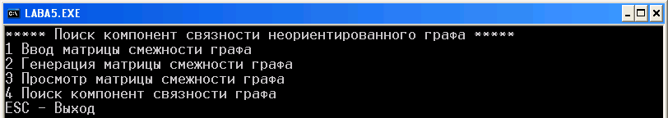
Генерация матрицы смежности:
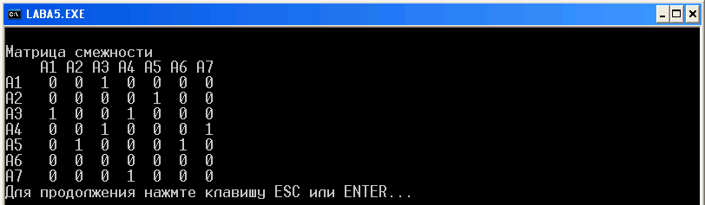
Просмотр матрицы смежности графа
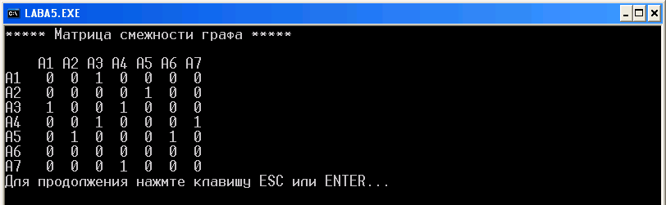
Поиск компонент связности:
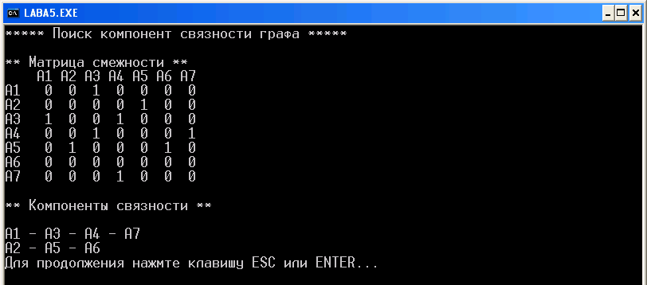

Итог: Разработана программа для поиска компонент связности графа, заданного матрицей смежности. Для обхода графа используется алгоритм поиска в ширину. Результат работы программы показывает, что работа выполнена согласно поставленной задаче.

